电脑上传职业资格证书操作步骤
1、打开电脑浏览器并输入：http://218.22.71.228:86，点击“校内实训”按钮。
2、输入“登陆账号”（本人学号），“登录密码”（默认密码是本人学号）。
注意：登录选项选择“学生”
3、点击左边栏中的“证书管理”。
4、点击右边栏中绿色按钮“添加证书”。
5、点击“证书名称”一栏，出现下拉选项，根据本人获得的证书选择相应的证书名称，务必要选择对应的证书名称，否则审核不通过，若本人获得的证书不在学校列举的名称范围内，请电话联系0553-5971074。
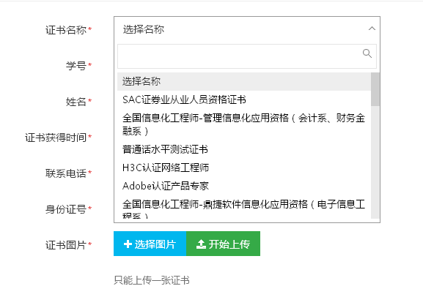
6、点击“证书获得时间”一栏，出现下拉选项，根据本人获得的证书时间选择相应的时间。
注意：证书上只有年月的情况，请选择当月1号。例如，证书上日期为2016年7月，那么请选择2016年7月1日即可。
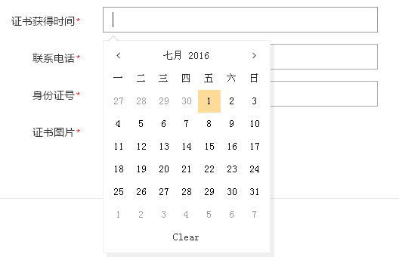
7、点击“联系电话”一栏，输入本人手机号码。
8、点击“选择照片”按钮，此时将拍照好的证书照片存放在电脑的桌面上。（拍照时只需要证书正文一页即可）
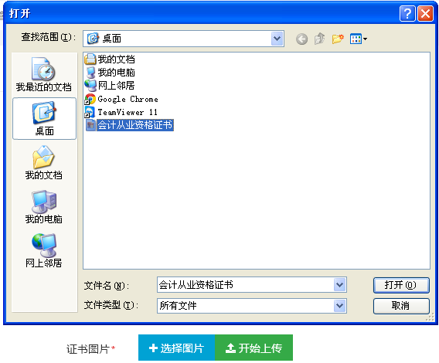
9、选中照片后，点击“开始上传”按钮。
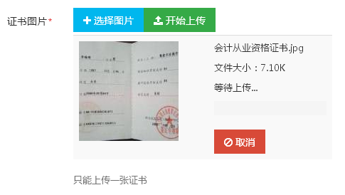
10、最后点击“提交”按钮，完成职业资格证书上传步骤
备注：
证书上传完毕之后，学校按要求审核。审核不通过的要求修改之后重新，审核不通过的可以在“未通过证书”一栏查看。
